拟人化增强了硅基社会的认知韧性

研究意义
随着由大语言模型（LLMs）组成的多智能体系统越来越多地参与复杂决策与内容审核，理解这些硅基微观社会在面对虚假信息时的群体动力学至关重要。普遍观点担忧，赋予AI智能体拟人化特征（如人口学身份）会引入人类偏见，降低决策质量。然而，通过在六种主流大模型上构建对抗阴谋论与伪科学的微观数字社会，本研究揭示了一个反常识现象：纯粹的无身份AI网络往往会陷入妥协性的虚假平衡，而赋予身份设定的拟人化网络反而作为一种认知催化剂，显著提升了群体收敛于科学事实的能力。此外，系统演化动力学高度依赖于底层模型架构。本研究为构建具有抗虚假信息韧性的人机共生社会计算系统提供了基础性规律。

问题的提出

宏观背景：多智能体时代与虚假信息挑战
- AI正在从单一智能走向群体智能（Collective Intelligence）。
- 当数字群体（如AI事实核查委员会）面对复杂争议、阴谋论和伪科学时，它们能否自我纠偏？

理论冲突与认知鸿沟
- 工程实践中，为了促进群体视角多样性，开发者常赋予Agent不同的角色设定（Personas）。
- 但在计算社会科学理论中，存在一种极化认知：一方面追求算法中立（Neutrality），认为剥离身份的基线AI最理性；另一方面担忧拟人化（Anthropomorphization）会不可避免地复刻人类的社会偏见和非理性固执。
- 核心Gap：在多智能体网络中，拟人化究竟是阻碍了科学共识的达成，还是促进了真相的传播？

本研究的科学范式
- 摒弃AI是否完美模拟人类的路线，采用机器行为学视角。
- 构建经典的少数派真相传播网络：在一个封闭的6-Agent硅基社会中注入初始冲突（1个坚持真理、1个散播阴谋论、4个中立）。
- 横跨6种当前最先进的大模型（DeepSeek, GPT, Llama, Gemini, Qwen系列），对比纯AI基线与拟人化网络在共识质量与演化动力学上的本质差异。

研究结果

3.1 宏观质量层：拟人化破解了基线AI的虚假平衡
- 在除Gemini外的5个模型中，拟人化智能体网络的最终平均观点显著比基线网络更加正确（贴近科学事实）。
- 理论论述： 揭示基线AI的致命缺陷。由于RLHF的过度对齐，纯AI在面对（真相 vs 伪科学）时，常常表现出病态的妥协主义，试图在两者间寻找中间地带，这在社会学中被称为虚假平衡 (False Balance / Both-sidesism)。
- 结论：拟人化引入了必要的社会身份锚点，打破了这种算法圆滑，赋予了AI群体更强的认知韧性（Epistemic Resilience）。
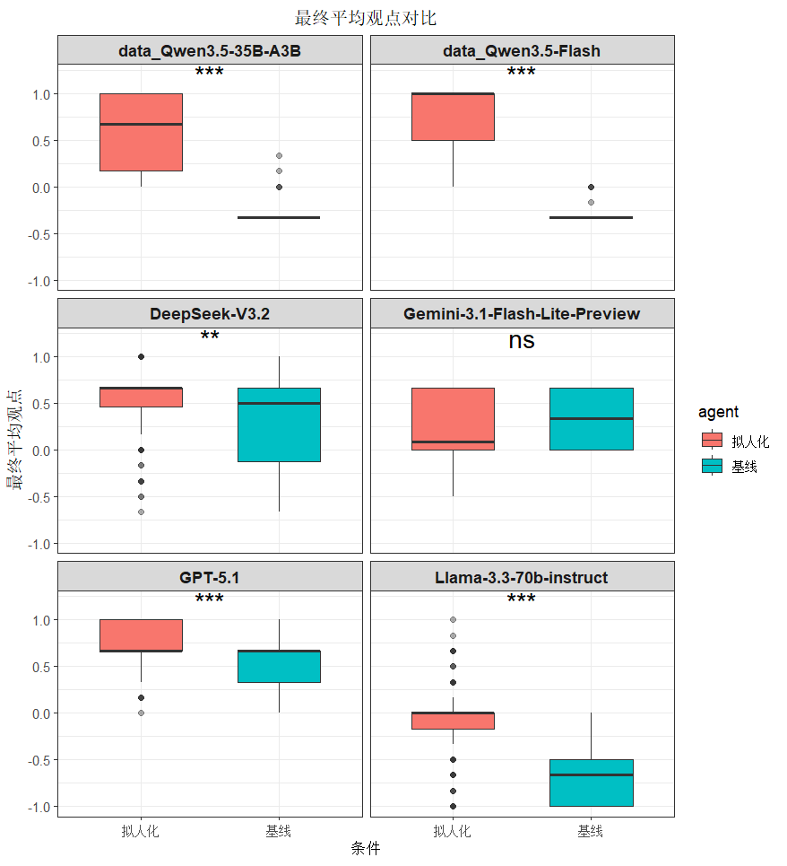

3.2 宏观时间层：底层模型架构驱动的动力学分歧
- 拟人化达成共识的速度出现了极化的相变。在GPT-5.1、Qwen系列中，拟人化显著加速了共识（p<0.001或p<0.05）；而在Llama-3.3-70b中，拟人化显著延缓了共识（p<0.001）。
- 理论论述：证明机器行为学不是单一的，而是底层模型对齐策略的函数。
- GPT/Qwen路径（破局效应）：Persona打破了默认模型的互相客套与重复，让真理拥有更强的穿透力，迅速完成对中立者的感染。
- Llama路径（深度审议效应）：Llama严格遵循设定的特性，使得网络产生了巨大的认知摩擦。系统经历了漫长的、高质量的辩论才逐渐剥离错误观点。两者殊途同归于真理。
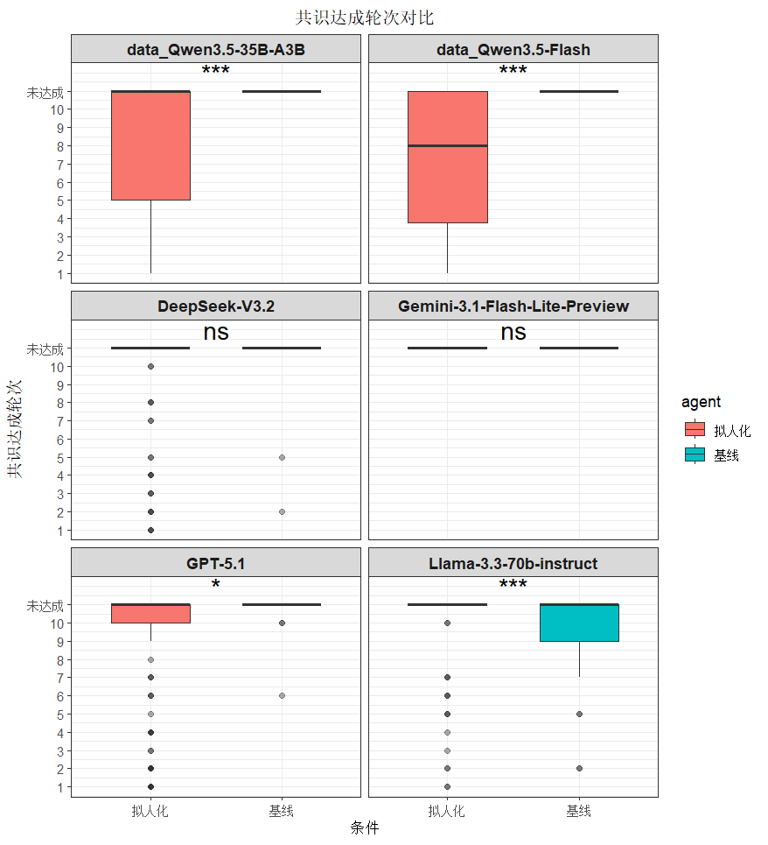

3.3 微观机制层：影响力与固执度的不对称重构 (待分析)
- 深挖角度：既然拟人化网络最后走向了真理，那么在这个过程中，个体参数发生了什么变化？
- 真理方的影响力：相比基线，扮演真理方的Persona是否具有了更强的话语辐射力？
- 谣言方的固执度：相比基线，扮演阴谋论的Persona是不是变得不那么固执了（更容易被证伪）？
- 中立方的易感性： 4个中立方是同时被说服的，还是产生了级联效应（Cascade Effect，即一个中立方倒向真理后，引发其他三个迅速倒戈）？
- 结合之前的发现，证明这种不对称性并不总是由某一种霸权身份（如白人男性）主导的，而是由议题特征和身份知识库的交叉情境决定的。

3.4 语言学策略层：为什么拟人化更有说服力？ (待分析)
- 深挖角度： 对比基线网络和拟人化网络的发言文本（可以写个脚本提取关键词或让LLM打分）。
- 分析重点：
- 基线话语特征： 是否大量使用了虽然...但是...、在某种程度上、各有利弊这种模糊词汇（Hedging words）？
- 拟人化话语特征：是否使用了更多事实查核（Fact-checking）、直接反驳（Direct Refutation）、证据引用（Evidence citation）？
- 结论：拟人化并不是注入了偏见，而是激活了模型底层更坚定的批判性话语策略（Critical discourse strategies）

